ACO Bogen PIPE110x15 d110x15 Grad (98778)

ACO Haustechnik

Eigenschaften

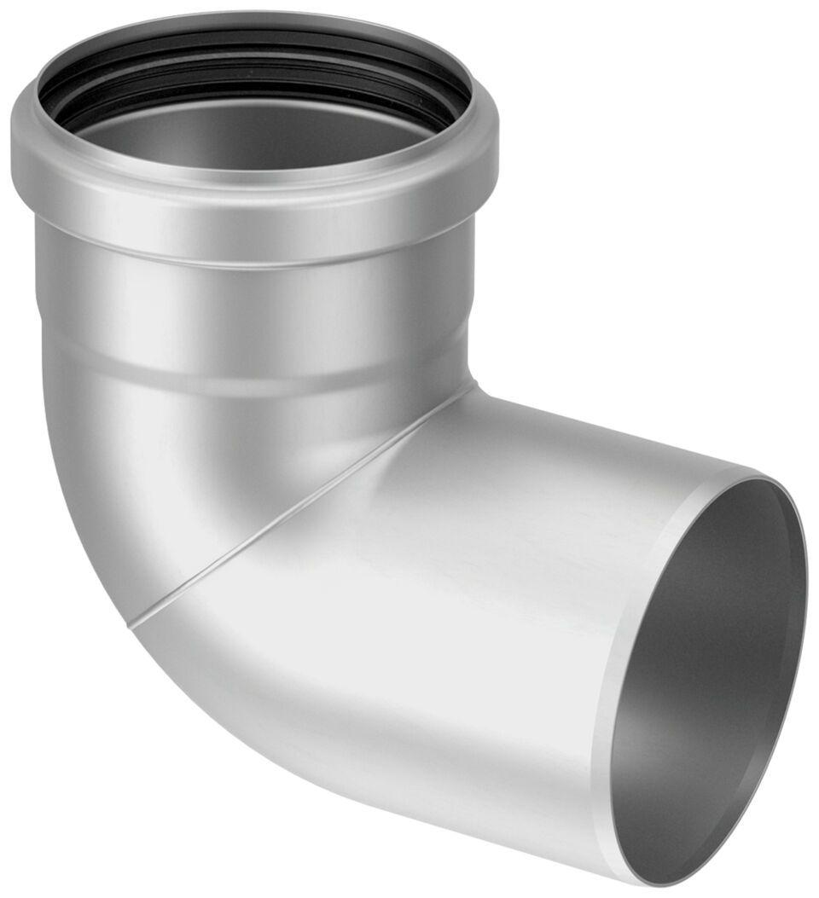

GTIN:

8590830203419

HAN:

0174.02.02